**Санкт-Петербургский политехнический университет Петра Великого**

**Институт компьютерных наук и технологий**

**Высшая школа программной инженерии**

**Отчет по курсовой работе**

**По дисциплине: «Объектно-ориентированное программирование»**

**По теме: «Создание клиент-сервер чата с возможностью подключения»**

Выполнил

студент группы в3530904/00022 Копылов В.Я.

Руководитель

доцент Круглов С.К.

Санкт-Петербург

2022

**Содержание**

Введение 3

1. Постановка задачи 4

2. Функциональность программы 4

3. Выполнение программы 4

Заключение 10

# ВВЕДЕНИЕ

Тема курсового проекта: «Создание клиент-сервер чата с возможностью подключения»

Программа предназначена для общения между “клиентами” и возможностью подключения к разным серверам посредством указания ip-адреса и порта.

# 1. Постановка задачи

Поставлена задача на языке С++ с использованием библиотеки Microsoft Foundation Classes (MFC), библиотеки шаблонов (STL), а также с использованием сторонних библиотек для реализации сетевой части.

# 2. Функциональность программы

Основная функциональность программы заключается в создании “чата” для общения между “клиентами” и возможностью подключением к разным “чатам”, где в роли “чата” выступает отдельно созданный сервер со своим ip-адресом и портом.

# 3. Выполнение программы

Основное окно сервера.

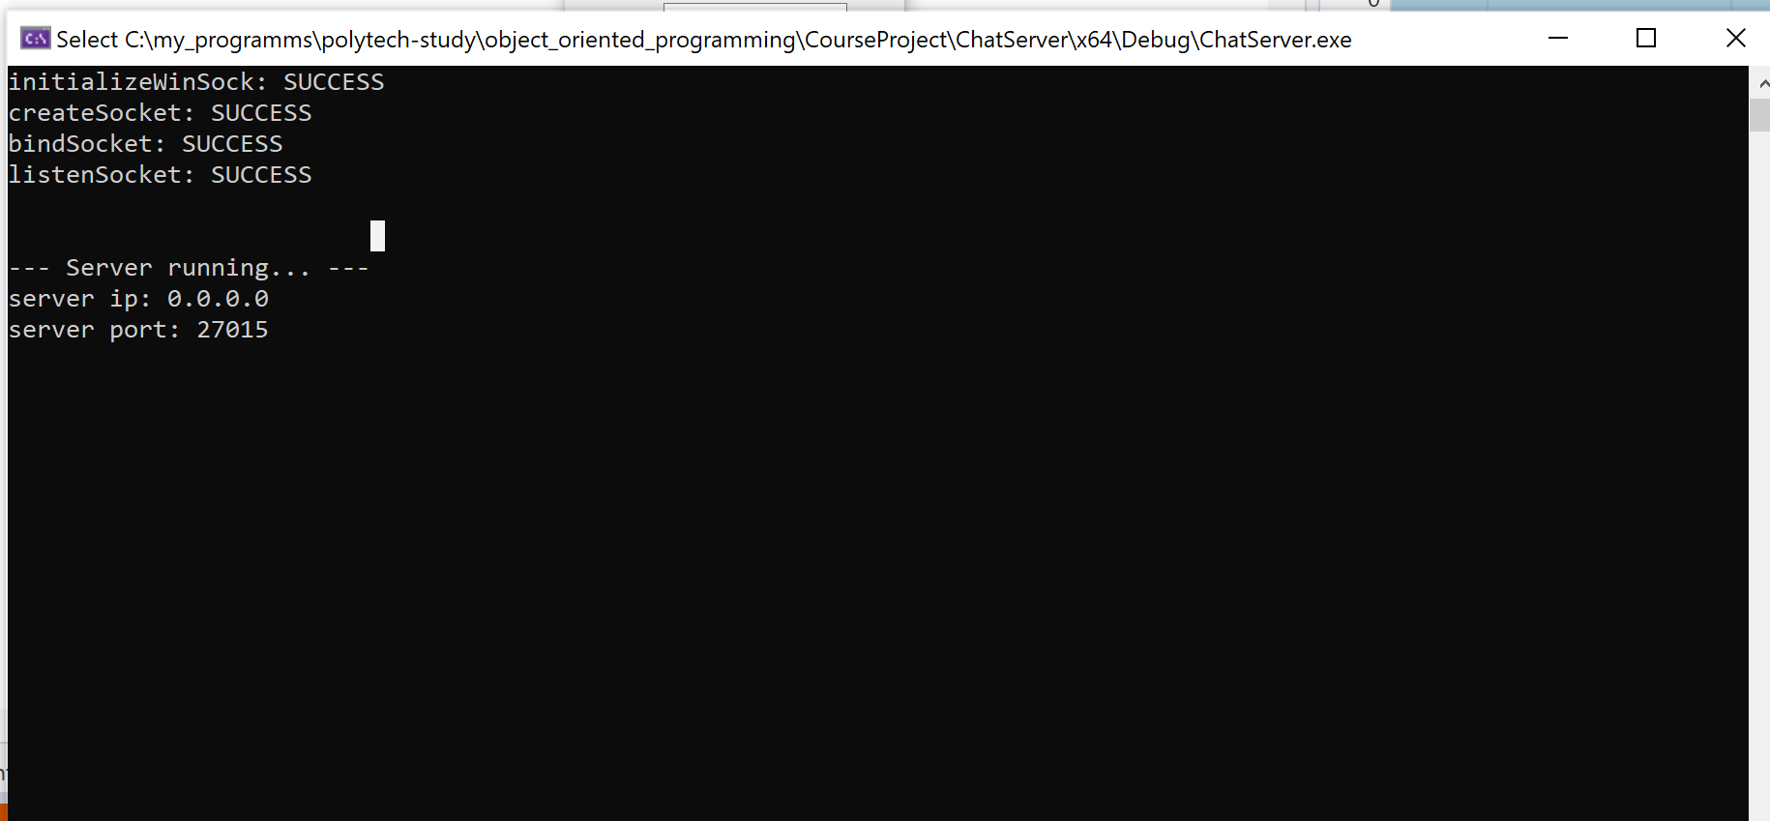

Окно подключение клиента к серверу

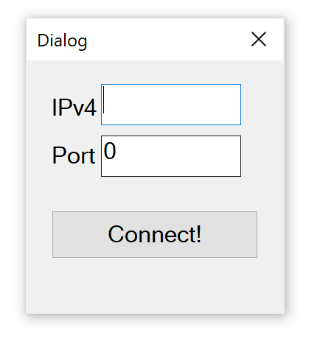

Окно ошибки при неправильном подключении

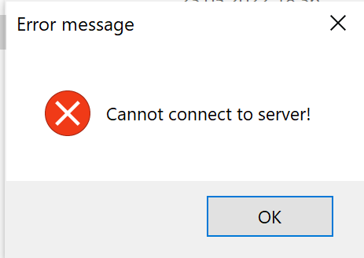

Главное окно клиента

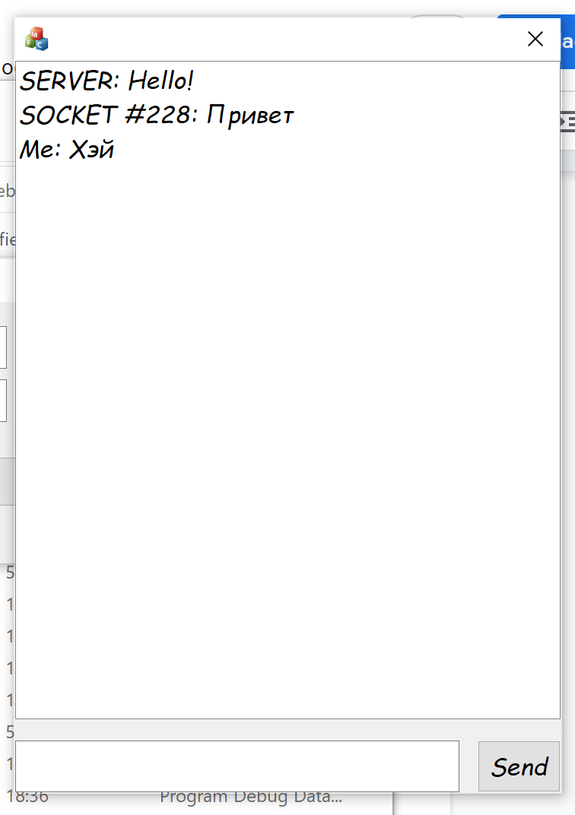

# ЗАКЛЮЧЕНИЕ

В ходе выполнения курсового проекта клиент-сервер чат был успешно разработан.

Программу, в дальнейшем, можно развивать добавлением новых функциональных возможностей.